ФЕДЕРАЛЬНОЕ АГЕНТСТВО ЖЕЛЕЗНОДОРОЖНОГО ТРАНСПОРТА
ФЕДЕРАЛЬНОЕ ГОСУДАРСТВЕННОЕ БЮДЖЕТНОЕ ОБРАЗОВАТЕЛЬНОЕ
УЧРЕЖДЕНИЕ ВЫСШЕГО ПРОФЕССИОНАЛЬНОГО ОБРАЗОВАНИЯ

«МОСКОВСКИЙ ГОСУДАРСТВЕННЫЙ УНИВЕРСИТЕТ
ПУТЕЙ СООБЩЕНИЯ»
(МИИТ)

УТВЕРЖДАЮ:
Директор РОАТ
__________В.И. Апатцев_ _{(подпись, Ф.И.О.)}
«____»____________ 20 г.

Кафедра «Теоретическая и прикладная механика» .
_{(название кафедры)}
Автор Мицкевич Вадим Григорьевич, к.т.н., профессор .
Лисицин Руслан Евгеньевич, к.т.н., ст. преподаватель
(ф.и.о., ученая степень, ученое звание)

УЧЕБНО-МЕТОДИЧЕСКИЙ КОМПЛЕКС ПО ДИСЦИПЛИНЕ

_____________________ Прикладная механика ________________
_{(название)}
____________________________________________________________________

Специальность/направление: 190701.65 «Организация перевозок и управление на транспорте (железнодорожный транспорт)»___________________________________
(код, наименование специальности/направления)

Утверждено на заседании УМК РОАТ  Протокол №_____4_______  «_01_»____июля_________2011 г.  Председатель УМК _____А.В. Горелик_  _{(подпись, Ф.И.О.)} | Утверждено на заседании кафедры ТПМ  Протокол №_____10_______  «_28_»____июня______2011 г.  Зав. кафедрой ТПМ _____В.Г.Мицкевич  _{(подпись, Ф.И.О.)}

Москва 2011 г.
Автор-составитель:
Мицкевич Вадим Григорьевич, к.т.н., профессор
Лисицин Руслан Евгеньевич, к.т.н., ст. преподаватель

Учебно-методический комплекс по дисциплине ______________«Механика. Прикладная механика»_________________________________________________
_{(название дисциплины)}
составлен в соответствии с требованиями Государственного образовательного стандарта высшего профессионального образования/основной образовательной программой по специальности/направлению
_________________________190701.65 «Организация перевозок и управление на транспорте (железнодорожный транспорт)»___________________________________

Дисциплина входит в федеральный компонент общепрофессиональных дисциплин специализации и является обязательной для изучения.
СОДЕРЖАНИЕ:
I. Рабочая учебная программа 3
1. Цель изучения дисциплины 4
2. Требования к уровню освоения содержания дисциплины 4
3. Объем дисциплины и виды учебной работы 5
4. Содержание дисциплины 5
4.1. Разделы дисциплины и виды занятий 5
4.2. Содержание разделов дисциплины 5
Раздел 1. Теория механизмов и машин 5
Раздел 2. Детали машин 6
4.3. Лабораторный практикум 7
4.4. Практические занятия 7
5. Самостоятельная работа 8
6. Учебно-методическое обеспечение дисциплины 8
7. Материально-техническое обеспечение дисциплины 9
8. Методические указания по изучению курса 10
8.1. Теория механизмов и машин 10
8.2. Детали машин и основы конструирования 15
II. Методические рекомендации (материалы) для преподавателей 21
III. Методические указания (материалы) для студентов 24
IV. Материалы текущего, промежуточного и итогового контроля знаний студентов 27
ФЕДЕРАЛЬНОЕ АГЕНТСТВО ЖЕЛЕЗНОДОРОЖНОГО ТРАНСПОРТА
ФЕДЕРАЛЬНОЕ ГОСУДАРСТВЕННОЕ БЮДЖЕТНОЕ ОБРАЗОВАТЕЛЬНОЕ
УЧРЕЖДЕНИЕ ВЫСШЕГО ПРОФЕССИОНАЛЬНОГО ОБРАЗОВАНИЯ
«МОСКОВСКИЙ ГОСУДАРСТВЕННЫЙ УНИВЕРСИТЕТ
ПУТЕЙ СООБЩЕНИЯ»
(МИИТ)

СОГЛАСОВАНО: УТВЕРЖДАЮ:
Выпускающая кафедра УПП
Зав. кафедры Директор РОАТ
_________________В.И. Апатцев_ __________В.И. Апатцев_ _{(подпись, Ф.И.О.)} _{(подпись, Ф.И.О.)}
«____»____________20 г. «____»____________ 20 г.

Кафедра «Теоретическая и прикладная механика» .
_{(название кафедры)}
Автор Мицкевич Вадим Григорьевич, к.т.н., профессор .
Лисицин Руслан Евгеньевич, к.т.н., ст. преподаватель
(ф.и.о., ученая степень, ученое звание)

РАБОЧАЯ УЧЕБНАЯ ПРОГРАММА ПО ДИСЦИПЛИНЕ

_____________________ Прикладная механика ________________
_{(название)}
____________________________________________________________________

Специальность/направление: 190701.65 «Организация перевозок и управление на транспорте (железнодорожный транспорт)»___________________________________
(код, наименование специальности/направления)

Утверждено на заседании УМК РОАТ  Протокол №_____4_______  «_01_»____июля_________2011 г.  Председатель УМК _____А.В. Горелик_  _{(подпись, Ф.И.О.)} | Утверждено на заседании кафедры ТПМ  Протокол №_____10_______  «_28_»____июня______2011 г.  Зав. кафедрой ТПМ _____В.Г.Мицкевич  _{(подпись, Ф.И.О.)}

Москва 2011 г.
1. ЦЕЛЬ ИЗУЧЕНИЯ ДИСЦИПЛИНЫ
"Прикладная механика" - дисциплина представляющая собой основу общетехнической подготовки инженеров немашиностроительных специальностей.
В курсе “Прикладная механика” в полной мере используются сведения, полученные студентами при изучении таких общенаучных и инженерных дисциплин, как "Высшая математика", "Физика", "Инженерная графика", "Вычислительная математика", "Теоретическая механика", "Сопротивление материалов".
Будучи комплексной дисциплиной, "Прикладная механика" включает в себя в том или ином объеме основные положения курсов "Теория механизмов и машин", "Детали машин и основы конструирования". При этом соответствующие разделы вводятся как логически обусловленные и связанные между собой темы единой дисциплины.
Предмет дисциплины теоретические основы проектирования и надежной эксплуатации изделий машиностроения, типовых для данной отрасли.
Целью преподавания дисциплины является формирование у студентов знаний, умений и навыков, необходимых для дальнейшего изучения специальных инженерных дисциплин и последующей деятельности в качестве инженера технолога, эксплуатационника и т.п. непосредственно в условиях производства.

2. ТРЕБОВАНИЯ К УРОВНЮ ОСВОЕНИЯ СОДЕРЖАНИЯ
ДИСЦИПЛИНЫ
Изучив дисциплину, студент должен:
2.1. Иметь представление об общих принципах проектирования и конструирования, построения моделей и алгоритмов расчетов типовых изделий машиностроения с учетом их главных критериев работоспособности, что необходимо при создании нового или модернизации и надежной эксплуатации действующего оборудования отрасли.
2.2. Знать и уметь использовать основные положения сопротивления материалов, теории механизмов и машин, деталей машин.
2.3. Иметь опыт правильного выбора расчетной модели и выполнения необходимых расчетов в процессе проектирования и оценки работоспособности изделий машиностроения.
Тематика практических занятий и номера лабораторных работ из приведенного в данной программе перечня утверждены решением кафедры в зависимости от специальности студента, оснащенности лабораторной базы в структурных подразделениях университета и доводятся до сведения студента преподавателем, ведущим занятия в группе.

3. ОБЪЕМ ДИСЦИПЛИНЫ И ВИДЫ УЧЕБНОЙ РАБОТЫ

Вид учебной работы | Всего часов, курс — II
Вид учебной работы | Д | З
Общая трудоемкость дисциплины | 50 | 50
Аудиторные занятия: | 36 | 8
Лекции | 18 | 4
Практические занятия | 18 | —
Лабораторный практикум | — | 4
Самостоятельная работа: | 14 | 42
Контрольная работа | — | 1
Курсовая работа | — | —
Курсовой проект | — | —
Вид итогового контроля | Экзамен | Экзамен

4. СОДЕРЖАНИЕ ДИСЦИПЛИНЫ
4.1. РАЗДЕЛЫ ДИСЦИПЛИНЫ И ВИДЫ ЗАНЯТИЙ
Форма обучения – заочная

№ п/п | Раздел дисциплины | Лекции, час | Практические занятия, час | Лабораторный практикум, час
1 | Теория механизмов и машин | З – 2 | З – 0 | З – 2
2 | Детали машин и основы конструирования | З – 2 | З – 0 | З – 2

4.2. СОЖЕРЖАНИЕ РАЗДЕЛОВ ДИСЦИПЛИНЫ
РАЗДЕЛ 1. ТЕОРИЯ МЕХАНИЗМОВ И МАШИН

1.1. Общие сведения
Основные понятия и определения: изделие машиностроения, оборудование, машина, аппарат, установка, прибор, механизм, сборочная единица, деталь. Механизм как кинематическая основа технологических, энергетических, транспортных, информационных и других машин [1, c.4].

1.2. Структура механизмов
Звенья и их связи. Кинематические пары, их виды и свойства. Кинематические цепи. Число степеней свободы механизма. Структурные формулы. Классификация плоских шарнирно-рычажных механизмов [1, c.5].

1.3. Анализ механизмов
Задачи и методы кинематического анализа механизмов. Кинематические диаграммы. Планы скоростей и ускорений. Задачи и методы динамического анализа механизмов. Силы, действующие на звенья механизмов. Кинетостатика плоского рычажного механизма. Уравновешивающая сила (момент). Приведенные массы, силы, моменты. Динамическая модель механизма. Уравнение движения механизма. Неравномерность движения машинного агрегата. Балансировка вращающихся тел. Трение в кинематических парах. КПД механизмов [1, c. 43; c. 55].

1.4. Синтез механизмов
Кинематический синтез. Динамический синтез. Основная теорема зацепления. Цилиндрическая зубчатая передача. Эвольвента окружности. Эвольвентное зацепление, его параметры и свойства. Построение внешнего эвольвентного зацепления прямозубых цилиндрических колес. Способы изготовления цилиндрических зубчатых колес. Косозубые колеса. Пространственные передачи зацеплением: прямозубая комическая передача, червячная передача.
Виды кулачковых механизмов. Определение профиля кулачка по заданной функции движения ведомого звена (толкателя) [1, c. 41].

РАЗДЕЛ 2. ДЕТАЛИ МАШИН

2.1. Общие сведения
Детали машин общего назначения. Критерии работоспособности. Надежность и долговечность. Выбор материалов. Стандартизация. Допуски и посадки. Единая система конструкторской документации [1, c. 116].

2.2. Соединения
Основные виды соединений. Сварные соединения. Способы сварки. Основные схемы нагружения. Резьбовые соединения. Область применения. Виды и геометрические параметры резьб. Стандартные крепежные детали. Способы стопорения резьбовых соединений. Силовые соотношения в винтовой паре. Самоторможение. Расчет резьбовых соединений на прочность [1, c. 336; c. 389].

2.3. Механические передачи
Общие сведения. Классификация, устройство и назначение передач. Силовые и кинематические соотношения в передачах.
Зубчатые передачи. Область применения. Достоинства и недостатки, классификация. Параметры зубчатых передач. Конструкции и материалы зубчатых колес. Точность изготовления. Критерии работоспособности зубчатых передач. Расчет цилиндрических прямозубых передач на контактную и изгибную прочность.
Особенности конструкций и расчета цилиндрических косозубых и конических прямозубых передач. Передачи с зацеплением Новикова.
Редукторы, мультипликаторы и коробки передач. Планетарные и дифференциальные передачи. Смазка зубчатых передач.
Червячные передачи. Общие сведения, достоинства и недостатки. Основные параметры и их выбор. Критерии работоспособности. Материалы червяков и колес. Силы, действующие в зацеплении. Расчеты передачи на контактную и изгибную прочность. Червячные редукторы. Тепловой расчет и смазка.
Цепные передачи. Виды и область применения. Приводные цепи. Звездочки. Основные параметры и соотношения. Основы расчета.
Ременные передачи. Общие сведения, достоинства, недостатки и область применения. Конструкции и материалы. Сиди, действующие в ременной передаче, и критерии ее работоспособности. Основы расчета плоско и клиноременных передач.
Фрикционные передачи. Общие сведения. Классификация, достоинства, недостатки и область применения. Материалы. Критерии работоспособности. Расчет на прочность и рекомендации по конструированию.
Передачи винт-гайка. Область применения. Основные схемы. Резьбы. Передаточное отношение. КПД. Расчеты силовых передач [1, c.279].

2.4. Валы, подшипники, муфты
Валы. Основные типы валов и их конструкции. Материалы. Критерии работоспособности. Расчетные схемы. Приближенный расчет валов. Расчет на выносливость и жесткость.
Подшипники качания. Классификация. Основные типы, устройство и маркировка. Критерии работоспособности. Расчет (подбор) подшипников качения по динамической и статической грузоподъемностям. Смазка, монтаж и демонтаж подшипников.
Подшипники скольжения. Общие сведения. Режимы трения. Конструкции подшипниковых узлов. Материалы вкладышей. Условный расчет. Смазка. Муфты. Общие сведения, назначение и классификация [1, c. 372].

4.3. ЛАБОРАТОРНЫЙ ПРАКТИКУМ
(для студентов заочной формы обучения)
№ п/п | № раздела дисциплины | Наименование лабораторных работ
1 | 1 | 1. Структурный анализ механизмов и машин  2. Определение элементов и параметров эвольвентных цилиндрических колес
2 | 2 | 1. Исследование трения скольжения в подшипниках качения  2. Исследование скольжения и КПД в ременной передаче
Для студентов очной формы обучения лабораторный практикум не предусмотрен.
4.4. ПРАКТИКТИЧЕСКИЕ ЗАНЯТИЯ
(для студентов очной формы обучения)
№  п/п | № раздела дисциплины | Наименование практических занятий
1 | 1 | 1. Определение скоростей и ускорений звеньев шарнирно-рычажных механизмов  2. Расчет и построение эвольвентного зацепления прямозубых цилиндрических колес
2 | 2 | Проектный расчет болтового соединения  Проектный расчет шпоночного соединения  Проектный расчет сварного соединения
Для студентов заочной формы обучения практические занятия не предусмотрены.
5. САМОСТОЯТЕЛЬНАЯ РАБОТА

№ п/п | № раздела дисциплины | Наименование работ
1 | 1 | - Определение КПД механизма*  - Полное уравновешивание вращающихся тел  - Силы, действующие в механизме  - Кулачковые механизмы
2 | 2 | - Изучение конструкции подшипников качения*  - Зубчатый редуктор*  - Разъемные и неразъемные соединения  - Валы и оси

6. УЧЕБНО-МЕТОДИЧЕСКОЕ ОБЕСПЕЧЕНИЕ ДИСЦИПЛИНЫ

6.1. Рекомендуемая литература

Основная литература
1. Джамай В.В., Дроздов Ю.Н., Самойлов Е.А. Прикладная механика. Учебник для вузов, М.: Дрофа, 2004.
2. Александров А.В.Сопротивление материалов. М.: Высшая школа, 2003.
3. Дунаев П.Ф., Леликов О.П. Конструирование узлов и деталей машин. Учеб. пос. М.: ACADEMA, 2007.
4. Белоконев И.М., Балан С.А., Белоконев К.И. Теория механизмов и машин. М.: Дрофа, 2004.
5. Битюцкий Ю.И., Мицкевич В.Г., Доль Д.В. Прикладная механика. Учеб. пос. М.: РГОТУПС, 2006.
6. Козловский ,Евграфов ,Семенов ,Слоущ Теория механизмов и машин. Учеб. пос. 2006.

Дополнительная литература
6. Иоселевич Г.Б., Строганов Г.В., Маслов Г.С. Прикладная механика. – М., Высшая школа, 1989.
7. Артоболевский И.И. Теория механизмов и машин. – М.: Высшая школа, 1988.
8. Скойбеда А.Т. Прикладная механика. Учеб. пос. Минск: Вышэйшая школа, 1997.
9. Мицкевич В.Г., Носков Г.П., Семеноженков В.С., Васильев А.В. Прикладная механика. Задание на контрольную работу с методическими указаниями. М.: РГОТУПС, 2002.
10. Битюцкий Ю.И. Основы расчета на прочность. Конспект лекций. М.: РГОТУПС, 2001.
- МАТЕРИАЛЬНО-ТЕХНИЧЕСКОЕ ОБЕСПЕЧЕНИЕ
ДИСЦИПЛИНЫ

Лабораторный практикум в полном объеме проводиться в специализированной лаборатории “Теория механизмов и машин и детали машин”.
ЛАБОРАТОРНАЯ БАЗА
№  п/п | Спе-  циаль-  ность,  курс | Дисциплина | Наименование лабораторий, специализированных аудиторий, кабинетов | Обеспеченность занятий лабораторным оборудованием
 |  |  |  | Кол-во посадочных мест | Наименование лаб. работ и деловых игр (год внедрения) | Перечень основного лабораторного оборудования
1 | 2 | 3 | 4 | 5 | 6 | 7
1 | 2 курс | Прикладная механика | «Теория машин и механизмов»  № 446 | 26 | Лаб.работа №1 «Структурный анализ механизмов»  Лаб.работа №2 «Определение параметров эвольвентного зубчатого колеса»  Лаб.работа №3  «Исследование трения скольжения в подшипниках качения»  Лаб.работа №4  «Исследование скольжения и КПД в ременной передаче» | 1.1.Комплект моделей для структурного анализа механизмов  1.2.Прибор для нарезания зубьев методом обката  1.3.Станок ТММ-1 для балансировки вращающихся тел  1.4.Виртуальная лаб. работа “Испытание образца на растяжение-сжатие”  1.5.Прибор ДП-5 “КПД планетарного редуктора”  1.6.Установка ДМ-28 М “Момент трения в подшипниках качения”
- МЕТОДИЧЕСКИЕ УКАЗАНИЯ ПО ИЗУЧЕНИЮ КУРСА

Курс «Прикладная механика» состоит из двух частей:
1) «Теория механизмов и машин»
2 ) «Детали машин и основы конструирования».
Настоящие методические указания составлены в соответствии с программой, содержат обзор основных разделов курса и вводят в круг понятий, определений и терминологии, необходимых как при первом знакомстве с предметом, так и при его последующем углубленном изучении.
В них даны рекомендации по приемам и методам самостоятельного изучения теоретической части курса, а также выполнения контрольных и лабораторных работ, приведены контрольные вопросы для самопроверки.

Общие положения
При изучении курса "Прикладная механика" основное внимание следует уделять физической сущности рассматриваемых вопросов. Знакомиться с материалом надлежит последовательно, непрерывно работая с книгой. При чтении пособий следует составлять краткий конспект изученных разделов, перечерчивая расчетные схемы, эскизы деталей, применяя принятые обозначения и терминологию.
Для конспекта используйте только правую страницу тетради, оставляя левую страницу для последующих дополнений и уточнений по мере изучения курса. В процессе работы приучите себя делать ссылки на литературные источники. В конце каждого раздела конспекта оставьте две три чистые страницы для дополнений и замечаний при подготовке к зачетам и экзаменам.
Лабораторные работы выполняются по специально разработанным методикам под руководством преподавателя. Работы завершаются зачетом, который проставляется в зачетную книжку.
К экзамену студент допускается после выполнения всех контрольных и лабораторных работ. Экзаменационный билет содержит обычно два вопроса по теории и одну типовую задачу.

8.1. ТЕОРИЯ МЕХАНИЗМОВ И МАШИН

8.1.1. Общие сведения
"Теория механизмов и машин" является научно-теоретической основой механизации и автоматизации производства. Она тесно связана с математикой, физикой, теоретической механикой, техническим черчением. "Теория механизмов и машин" наука, изучающая структуру, кинематику и динамику механизмов и машин. Её основные проблемы исследование существующих механизмов (анализ) и проектирование новых по заданным условиям (синтез).
Одной из важнейших задач при изучении настоящего раздела является усвоение специальной терминологии, определений и основных положений. На их базе строятся все последующие исследования и выводы.
Прежде всего, надо знать, что называют механизмом и машиной.
Механизмом называют механическую систему тел, предназначенную для преобразования движения одного или нескольких из них в требуемое движение других тел. Комплекс механизмов, состоящий из двигателей, передач, рабочих органов и контрольно-регулирующих устройств, выполняющий работу по преобразованию энергии, материалов, информации или перемещению грузов, называют машиной.
По структурно-конструктивным признакам механизмы делятся на семь следующих видов: рычажные, зубчатые, винтовые, кулачковые, фрикционные, механизмы с гибкими связями и прочие, в том числе комбинированные.
В данном разделе прикладной механики основное внимание уделяется изучению рычажных и зубчатых механизмов.

8.1.2. Структура механизмов
В этой теме также вводится ряд понятий из классической теории механизмов и машин, которые следует запомнить.
Механизм и, следовательно, машину собирают из отдельных "частей" деталей. Деталью называют изделие, изготовленное из монолитного материала без применения сборочных операций. Одна или несколько деталей, образующих жесткую систему тел, предназначенные для выполнения определенной функции в составе механизма, называют звеном. Звено может быть подвижным и неподвижным. Неподвижное звено называют стойкой.
Под кинематической парой понимают подвижное соединение двух звеньев, допускающее их относительное движение. Места контакта каждого из двух звеньев называют элементами кинематической пары. Элементы низших пар - поверхности, высших - линии или точки.
На относительное движение каждого звена элементы кинематической пары налагают ограничения, называемые связями. В зависимости от числа налагаемых связей кинематические пары разделяют на пять классов. Под кинематической цепью понимают связанную систему звеньев, образующих между собой кинематические пары. Цепи различают открытые и замкнутые, простые и сложные, плоские и пространственные.
Число степеней свободы плоских механизмов W определяют по формуле Чебышева (1869 г.): W=3n-2p5-p4, где n - количество подвижных звеньев; p₅-количество кинематических пар 5 класса (низших пар) и p₄-количество кинематических пар 4 класса (высших пар).
Любой механизм имеет одно или несколько ведущих звеньев, количество которых соответствует значению W.
Ведущее звено, образующее со стойкой вращательную или поступательную кинематическую пару, относят к механизмам 1 класса. Более сложные механизмы можно получить, если последовательно присоединять к одному или нескольким ведущим звеньям и стойке так называемые структурные группы Ассура (1914) такие кинематические цепи, которые получают нулевую подвижность после присоединения концевых пар к стойке. В состав этих групп входят только низшие кинематические пары. Структурные группы Ассура не изменяют числа степеней свободы механизмов. Их подразделяют на классы и порядки. Разложение кинематической цепи механизма на структурные группы называют структурным анализом. При структурном анализе определяют количество звеньев, количество и класс кинематических пар, число степеней свободы, класс и порядок структурных групп. По Артоболевскому (1905-1977 гг.) класс и порядок механизма соответствует наивысшему классу и порядку входящих в него структурных групп.
В процессе изучения материала по пособиям [1..6] следует научиться самостоятельно решать задачи по структурному анализу различных видов механизмов.

Вопросы
1. Что называют кинематической цепью, механизмом, деталью, звеном механизма?
2. По каким признакам классифицируют кинематические пары и цепи?
3. Что называют числом степеней свободы механизма и как его определить?
4. Какие кинематические цепи называют структурными группами Ассура?
5.Объясните принцип структурной классификации плоских механизмов по Артоболевскому.
6. В какой последовательности выполняется структурный анализ механизмов?

8.1.3 Анализ механизмов. Кинематический анализ механизмов
Основные задачи кинематического анализа механизмов сводятся к следующему: определение положений звеньев и построение траекторий движения их точек; определение линейных скоростей точек и угловых скоростей звеньев; определение линейных ускорений точек и угловых ускорении звеньев. Эти задачи могут быть решены графическим, графоаналитическим, аналитическим и экспериментальным методами.
При изучении темы наибольшее внимание следует уделить кинематическому анализу рычажно-шарнирных механизмов графоаналитическим методом векторных уравнений и их графическим решением в виде планов положений, скоростей и ускорений.
Планом механизма называют выполненную в масштабе структурную схему для определенного положения звеньев. Звенья плоских рычажно-шарнирных механизмов могут совершать поступательное, вращательное или сложное плоскопараллельное движение, которое можно представить как совокупность переносного, поступательного движения звена вместе с его некоторой точкой А и относительного вращательного движения вокруг этой же точки.
Учитывая, что скорость и ускорение являются величинами векторными, то есть характеризуются не только модулем (численным значением), но и направлением, абсолютная линейная скорость любой другой точки звена, например точки В, может быть представлена векторным уравнением: ${\overset{\text{___}}{V}}_{B}={\overset{\text{___}}{V}}_{A}+{\overset{\text{___}}{V}}_{B/A}$, а абсолютное линейное ускорение ${\overset{\text{___}}{a}}_{B}={\overset{\text{___}}{a}}_{A}+{\overset{\text{___}}{a}}_{B/A}$, где ${\overset{\text{___}}{V}}_{A};{\overset{\text{___}}{a}}_{A}$ - абсолютные линейные скорость и ускорение точки А; ${\overset{\text{___}}{V}}_{B/A};{\overset{\text{___}}{a}}_{B/A}$ - относительные линейные скорость и ускорение точки В относительно А.
План скоростей и план ускорений представляют собой графические решения совокупности векторных уравнений, определяющих линейные скорости и ускорения точек звеньев механизма.
Угловые скорости ускорения звеньев механизма определяются по формулам курса теоретической механики.
Вопросы:
- Назовите основные задачи и методы кинематического анализа механизмов. Укажите их достоинства и недостатки.
- Напишите векторные уравнения для линейных скоростей и ускорений, связывающие две точки звена.
- Изложите последовательность построения планов скоростей и ускорений.
- Как определить угловые скорости и угловые ускорения звеньев механизма?
Динамический анализ. Изучая динамический анализ механизмов, обратите внимание на следующее.
Исследование движения механизма под действием активных сил, реакций связей и сил инерции называют динамическим анализом. В том случае, когда влияние инерции невелико, задачу исследования решают методами статистики, при существенном влиянии сил инерции используются методы динамики.
При динамическом анализе часто действительный механизм заменяют упрощенным эквивалентным механизмом.
За критерий эквивалентности этих механизмов принята кинетическая энергия. Условие эквивалентности заключается в равенстве кинетической энергии действительного механизма кинетической энергии механизма эквивалентного. Это равенство используется для вычисления так называемых приведенной массы или приведенного момента инерции эквивалентного механизма. Изменение кинетической энергии механизма на некотором перемещении равно работе сил, действующих на механизм на том же перемещении. Из этого условия определяется приведенная сила или приведенный момент силы эквивалентного механизма и составляется общее уравнение движения.
Применяя уравнение движения для трех стадий (режимов) - пуск, установившееся движение и торможение - можно достаточно полно исследовать работу механизма [1..6].
Вопросы:
- Назовите основные задачи и методы динамического исследования механизмов.
- Как классифицируются силы, действующие на звенья механизма?
- В какой последовательности производится силовой расчет плоского механизма по методу планов сил?
- Что называют приведенным моментам инерции механизма и как он определяется?
- Изложите сущность метода приведения масс и сил.
- Объясните принцип, заложенный в основу полного уравновешивания ротора на станке Б. В. Шитикова.

8.1.4. Синтез механизмов
Термин "синтез" означает проектирование, создание схем новых механизмов по заданным кинематическим и динамическим параметрам. Следовательно, всякая задача синтеза механизма является обратной по отношению к задаче анализа.
Зубчатые передачи. В рассматриваемой теме наибольшее внимание следует уделить расчетам и проектированию передач с эвольвентными зубчатыми колесами. Для профилирования таких колес применяется способ Эйлера (1707- 1783 гг.). Профили зубьев должны удовлетворять определенным теоретическим положениям.
Основной закон зацепления (теорема Виллиса, 1841 г.). Общая нормаль к профилям зацепления, проведенная в точке их касания, делит межцентровое расстояние на части, обратно пропорциональные угловым скоростям.
При изучении элементов и геометрических параметров зацепления плоских цилиндрических эвольвентных зубчатых колес необходимо усвоить следующие понятия и определения.
Эвольвентой окружности называют кривую, которую описывает любая точка прямой, перекатываемой без скольжения по окружности (прямую называют производящей прямой, окружность эволютой или основной окружностью).
В соответствии с основной теоремой зацепления, центроиды, в относительном движении зубчатых колес, называют начальными окружностями. Они перекатываются одна по другой без скольжения. Расстояние между центрами этих окружностей называют межосевым расстоянием. Дугу начальной окружности, вмещающей один зуб, называют окружной толщиной зуба. Толщина зуба и ширина впадины образуют окружной шаг. Расстояние между одноименными профилями соседних зубьев, измеренное по дуге начальной окружности, называют начальным окружным шагом. Модулем называют линейную величину, в п раз меньшую окружного шага (часть диаметра, приходящаяся на один зуб).
Окружность, для которой модуль соответствует стандартному, называют делительной. У большинства зубчатых передач диаметры делительных и начальных окружностей совпадают. Отношение числа зубьев колеса к числу зубьев шестерни называют передаточным числом.
Вопросы:
- В чем заключаются основные задачи синтеза механизмов?
- Сформулируйте и докажите основную теорему зацепления.
- Как определяется общее передаточное число для многоступенчатых передач зацеплением?
- Построите эвольвенту окружности и объясните ее основные свойства.
- Назовите основные элементы и параметры цилиндрических эвольвентных зубчатых колес.
- Как определить коэффициент перекрытия в зубчатом зацеплении? Объясните, почему он не должен быть меньше единицы.
- Назовите параметры цилиндрических косозубых и конических прямозубых колес.
- Объясните основные кинематические и силовые соотношения в передачах зацеплением.
Кулачковые механизмы. В структурном отношении кулачковый механизм - трехзвенная кинематическая цепь с высшей парой, ведомое звено которой (толкатель) движется циклически. Эти механизмы преобразуют вращательные или поступательные движения кулачков в любое заданное движение ведомых звеньев, в том числе с остановками требуемой продолжительности.
Синтез кулачковых механизмов заключается в построении профиля кулачка по заданному закону движения толкателя. При этом определяются рациональные размеры кулачка, обеспечивающие наиболее благоприятные динамические условия работы механизма.
Изучая кулачковые механизмы, необходимо ознакомиться с видами кулачков, основаниями для выбора закона движения толкателя, с методами расчета или построения профиля кулачков по заданному, либо выбранному закону движения толкателя [1..6].
Вопросы:
- Назовите достоинства, недостатки и область применения плоских кулачковых механизмов.
- Что называют углом давления (углом передачи)?
- В чем заключается условие заклинивания кулачкового механизма?
- Определите общие предпосылки для выбора закона движения толкателя в плоском кулачковом механизме.
5. Какие силы действуют в плоских кулачковых механизмах?

8.2. ДЕТАЛИ МАШИН И ОСНОВЫ КОНСТРУИРОВАНИЯ

8.2.1. Общие сведения о деталях машин и основах конструирования
Детали машин как научная дисциплина, включают методы, правила и нормы проектирования деталей общего назначения исходя из заданных условий работы, обеспечения оптимальных форм и размеров, выбора необходимых материалов, степени точности, качества поверхностей и технологии изготовления деталей.
Все детали и узлы общего назначения разделены на три группы: соединительные детали и соединения - разъемные и неразъемные; передачи вращательного движения - зубчатые, червячные, цепные и др.; детали и узлы, обслуживающие передачи, валы, подшипники, муфты и др.
Детали машин должны удовлетворять определенным критериям. Надежность машины определяется ее конструктивными особенностями, применяемой технологией изготовления и режимом эксплуатации.
К основным критериям работоспособности и расчета деталей машин относят: прочность, жесткость, износостойкость, теплостойкость и виброустойчивость. Работоспособность деталей зависит от материала. Выбор материала при проектировании изделий должен производиться с полным знанием его свойств, требований, условий эксплуатации и технологии изготовления. В машиностроении применяются стали, чугуны, цветные металлы, металлокерамические и неметаллические материалы. С их характеристиками следует ознакомиться по пособиям [1..6]. Также необходимо знакомство с основами взаимозаменяемости, с требованиями ЕСКД и другими вопросами, положенными в основу рационального конструирования машин [1, c. 387]. Приведем краткие сведения по допускам и посадкам.
В машинах детали собираются согласно государственным стандартам, входящим в две системы: ЕСДП "Единая система допусков и посадок" и ОНВ "Основные нормы взаимозаменяемости". На основе допусков и посадок разрабатываются технологические процессы изготовления деталей, контроля их размеров, а также сборки изделий.

Вопросы:
- Какие факторы влияют на выбор материала детали?
- Что понимают под унификацией?
- Что понимают под системой допусков и посадок?

8.2.2. Соединения деталей машин
Детали и узлы, составляющие машину, связаны между собой подвижно или неподвижно. Неподвижные связи называют соединениями, которые делят на разъемные и неразъемные. К разъемным соединениям относят: резьбовые, штифтовые, клиновые, шпоночные, шлицевые и профильные. К неразъемным - заклепочные, сварные и соединения с натягом.
Основным критерием работоспособности и расчета соединений считается прочность.
Разъемные соединения. Наибольшее распространение получили резьбовые (болтовые, винтовые) и шпоночные соединения.
Для закрепления деталей (зубчатых колес, муфт, маховиков и т. д.) на осях и. валах применяют шпоночные, шлицевые и профильные соединения. Наиболее часто применяются шпоночные соединения с призматическими шпонками. Соединение с призматической шпонкой является .ненапряженным. Моментная нагрузка с вала на ступицу передается узкими боковыми гранями такой шпонки. Призматические шпонки работают на смятие и на срез; следовательно, условием прочности будут следующие две зависимости:
σ_{см}=4,4Т/(hI_{p}d)≤[σ_{см}]; τ=2T/(bI_{p}d)≤[τ].
где σ_{см}, τ -соответственно напряжение смятия и касательное напряжение; [σ_{см}], [τ]- то же, допускаемые напряжения; Т - [крутящий момент; d- диаметр вала; 1 - рабочая длина шпонки; h - высота шпонки; b- ширина шпонки.
Все основные виды соединений и методы их расчета надлежит изучить по пособиям [1..6].
Вопросы:
- Назовите основные виды неразъемных соединений.
- Напишите и объясните расчетные формулы для заклепочных соединений.
- Назовите основные виды сварки и типы сварных швов.
4. Приведите основные расчетные зависимости и объясните сущность соединения с гарантированным натягом.
- Приведите методику расчета шпоночных соединений.
- Назовите типы резъб и укажите область их применения.
- По каким признакам классифицируются шлицевые соединения?
- Какие достоинства имеют соединения сегментными шпонками и когда их рекомендуется применять?
9. Когда рекомендуется применять соединения тангенциальными шпонками?

8.2.3. Механические передачи
Механическими передачами называют механизмы, передающие энергию двигателя исполнительному органу машины. В зависимости от принципа действия они делятся на две группы: передачи зацеплением - зубчатые, червячные, цепные; передачи трением - фрикционные и ременные.
Каждая передача определяется следующими основными характеристиками: 1) мощностью на ведущем Р₁ и ведомом Р₂ валах, [Вт]; 2) угловой скоростью ведущего ω₁ и ведомого ω₂ валов, [рад/с]; а также дополнительными характеристиками: КПД передачи η=Р_{2/}Р₁; окружной скоростью v=ωd/2, [м/с]; где d-диаметр делительной окружности зубчатого колеса, диаметр шкива, катка и др., [м]; окружной силой F_{t}=P/v, [H]; вращающим моментом T=F_{t}d/2=Pω, [Hм]; передаточным отношением ω₁/≤ω₂=i₁₂.
При изучении темы наибольшее внимание следует уделить зубчатым и червячным передачам.
Зубчатые передачи бывают: цилиндрические - при параллельных осях; конические - при пересекающихся осях; винтовые - при скрещивающихся осях. Кроме этого, их делят на передачи: прямозубые, косозубые, шевронные и с круговыми зубьями, а также с внешним и внутренним зацеплением; открытые и закрытые, с подвижными и неподвижными осями в зависимости от формы профиля зуба передачи бывают: эвольвентные, циклоидные и с зацеплением Новикова.
Материалами для зубчатых передач чаще всего назначаются термически обработанные стали.
Обратите внимание на то, что основным критерием работоспособности открытых передач является прочность зубьев на изгиб, закрытых (размещающихся в закрытом корпусе) - контактная прочность.
Допускаемые напряжения на изгиб углеродистых или легированных сталей с твердостью НВ 180 - 350 определяются по формуле [σ]_{F}=(σ_{Fo}/S_{F})K_{FC}K_{FL}, где σ_{Fo} - предел выносливости по изгибу, соответствующий базовому числу циклов N₀=4·10⁶ , S_{F} - коэффициент безопасности; K_{FL} - коэффициент долговечности; K_{FC} - коэффициент, учитывающий двусторонний характер приложения нагрузки.
Допускаемые контактные напряжения [σ]_{H}=(σ_{Ho}/S_{H})K_{HL}, где σ_{Но} - предел контактной выносливости: S_{H} - допускаемый коэффициент безопасности; K_{HL}-коэффициент долговечности.
Расчеты цилиндрической прямозубой, цилиндрической косозубой и конической прямозубой передач во многом аналогичны. Модуль прямозубой передачи
m = К {Y_{F}T₁K_{Fp}/(y_{bd}z₁² [σ]_{F})}^{1/3},
где T₁ - вращающий момент на шестерне; z₁ - число зубьев шестерни; [σ]_{F} допускаемое напряжение изгиба; Y_{F} коэффициент формы зуба; ψ_{м} коэффициент ширины венца колеса (отношение ширины колеса b к делительному диаметру d); К_{рр}-коэффициент неравномерности нагрузки; K коэффициент, учитывающий динамичность нагрузки (для прямозубой передачи K=1,4).
При расчете цилиндрической косозубой передачи по этой же формуле определяют m_{n} нормальный модуль зацепления, а Y_{F} выбирают по эквивалентному числу зубьев z_{v1} = z₁/cos³β, где z₁ - действительное число зубьев шестерни; β - угол наклона зуба на делительном цилиндре, К=1,12.
Для конической прямозубой передачи по этой же формуле определяют средний модуль зубьев, только Y_{F} выбирают по эквивалентному числу зубьев z_{v1} = z₁/cosδ₁, где δ₁ угол делительного конуса шестерни; допускаемое напряжение изгиба назначают пониженным значением 0,85[σ]_{F} ,K = 1,4.
По известному модулю определяются все остальные параметры передачи. Так, например, для прямозубой передачи: z₁+z₂=z_{Σ}=2a_{w}/m; z₁=z_{Σ}/(i₁₂+1); z₂=z₁i₁₂; d₁=mz₁; d₂=mz₂,
где индекс 1 относится к параметрам шестерни, 2 - к параметрам колеса.
Расчет межосевого расстояния, закрытых цилиндрических прямозубых и косозубых передач ведут по формуле:
a_{w} = K_{a}(i+1){T₁K_{Hβ}/ψ_{ba}i[σ]_{H}²}^{1/3},
где a_{w} - межосевое расстояние, [м]; ψ_{ba} ⁼b₂/a_{w} - коэффициент ширины венца колеса; K_{a} =4950 - для прямозубых передач, К_{a} =4300- для косозубых передач; i - передаточное отношение; K_{Hβ} - коэффициент неравномерности нагрузки.
Червячные передачи рассчитывают на контактную прочность и на изгиб. Формула проектного расчета червячной передачи по контактным напряжениям:
a_{w} =[(z₂/q)+l]{T₂K[170·10³/(z₂/q)[σ]_{H}²},
где а_{w} межосевое расстояние передачи, [м]; z₂ - число зубьев червячного колеса; q - число модулей в делительном диаметре червяка; T₂ - крутящий момент на валу червячного колеса, [Нм]; К - коэффициент нагрузки, К = 1 - 1,4.
Расчет зубьев червячного колеса на изгиб аналогичен расчету зубьев цилиндрических косозубых колес.
По цепным, ременным, фрикционным передачам и передаче винт-гайка следует ознакомиться с особенностями их устройства и расчета [1..6].

Вопросы:
- По каким признакам классифицируются зубчатые передачи?
- Что называют редуктором и мультипликатором?
- Чем отличаются расчеты на прочность открытых и закрытых зубчатых передач?
- Для каких передач сводится понятие эквивалентного колеса?
- Как определяются допускаемые напряжения зубчатых передач?
- Почему осевая сила на червяке всегда больше радиальной?

8.2.4. Валы, подшипники, муфты
Валы. Зубчатые колеса, шкивы, барабаны, звездочки и другие вращающиеся детали машин устанавливаются на валах или осях. Валы предназначены для передачи вращательных моментов, оси - только для поддержания сидящих на них деталей. Валы делят на прямые, коленчатые и гибкие. Конструкция валов в основном определяется деталями, которые на них размещаются, расположением опор, видом уплотнений.
Критерием работоспособности вала является усталостная прочность и жесткость. Прямые валы и оси изготовляют преимущественно из углеродистых и легированных сталей. Они рассчитываются на прочность, жесткость и колебания. Основными силовыми факторами, вызывающими кручение и изги6, являются крутящий Т и изгибающий М моменты. Предварительную оценку диаметра вала производят только из расчета на кручение при пониженных допускаемых касательных напряжениях d = {Т/(0,2[τ_{к}])}^{1//3}.
Расчет вала на усталостную прочность считается основным. Коэффициент запаса прочности определяют по формуле
n = n_{σ}n_{τ}(n_{σ}² + n_{τ}²)≥ [n]
где n_{σ}, n_{τ} - коэффициенты запаса прочности соответственно, по нормальным и касательным напряжениям, [n] ≥ 1,5 - допускаемый коэффициент запаса прочности.
Малая величина допускаемых упругих перемещение иногда вынуждает определять размеры вала не по условиям прочности, а по условиям жесткости. Допускаемая стрела прогиба валов зубчатых передач под шестерней [y] = 0,01m,
где m- модуль зацепления. Относительный угол поворота вала в радиальном шарикоподшипнике [Θ]=0,005 рад. Основы конструирования и расчета валов следует внимательно изучить по пособиям [1..6].
Вопросы:
- Как осуществляется предварительный расчет валов?
- По каким зависимостям ведется (расчет валов на усталостную прочность?
- В каких случаях выполняется расчет на изгибную жесткость?
- Что учитывает масштабный фактор при расчете на усталостную прочность.
Подшипники. Опорами для валов и вращающихся осей служат подшипники. По виду трения они делятся на подшипники скольжения и подшипники качения. По воспринимаемой нагрузке различают радиальные, упорные и радиальноупорные подшипники.
Подшипники скольжения могут иметь цилиндрическую, плоскую, коническую и шаровую рабочие поверхности. В зависимости от режима работы на этих поверхностях может развиваться трение полусухое-период пуска и остановка, полужидкостное-рабочий ход, жидкостное возникает лишь в специальных подшипниках при определенных условиях. Основным критерием работоспособности подшипников скольжения является износостойкость. Эти подшипники рассчитывают условно по среднему давлению и удельной работе сил трения.
Подшипники качения делят на шариковые и роликовые. Роликовые бывают: со сферическими, с короткими цилиндрическими, с игольчатыми, с коническими и др. роликами. Стандартом ограничены число типов и размеры подшипников.
Для каждого типа и размера подшипников экспериментально установлены коэффициенты работоспособности. Расчетную долговечность подшипника определяют по формуле
L=(10⁶/60n)· (C/P)^{p},
где p - показатель степени (для шарикоподшипников p=3, для роликоподшипников p= 3,33); n-число оборотов в минуту; С-динамическая грузоподъемность; Р- эквивалентная динамическая нагрузка, которая определяется по соответствующим формулам в зависимости от типа подшипника [1..6]. В соответствии с ГОСТ допускается подбор подшипников с ресурсом работы, равным половине или трети значений ресурса работы редуктора.
Вопросы:
- Назовите преимущества, недостатки и приведите классификацию подшипников скольжения.
- Назовите преимущества, недостатки и приведите классификацию подшипников качения.
- Как подбираются подшипники качения?
Муфты. Устройства, предназначаемые для соединения валов и передачи вращающего момента без изменения его величины и направления, называют муфтами. В ряде случаев муфты применяют для соединения валов со свободно сидящими на них зубчатыми колесами, звездочками и др. деталями. По принципу действия различают: постоянные, сцепные, самоуправляемые муфты. По характеру работы их делят на жесткие и упругие. Муфты подбирают по ГОСТу или нормалям по большему диаметру соединяемых валов и расчетному моменту. Типы муфт подбирают в зависимости от выполняемых функций. 0сновной паспортной характеристикой муфты является допускаемый крутящий момент [Т_{к}]. Если Т_{к} - номинальный длительно действующий момент, то [Т ] ≥ Т_{к}К, где К=1,25-1,5 -коэффициент динамичности нагрузки. При установке муфт на валы обычно назначают переходные посадки типа Н7/m6, Н7/к6. При реверсивной работе применяют посадки с натягом.
Более подробное изучение темы по пособиям [1..6] позволит освоить конструкции и методы расчета (подбора) элементов опор валов механических передач.
Вопросы:
- Приведите классификацию муфт по принципу действия и характеру работы.
- Дайте краткую характеристику упругой втулочно-пальцевой муфты.
- Что положено в основу подбора муфт?
ФЕДЕРАЛЬНОЕ АГЕНТСТВО ЖЕЛЕЗНОДОРОЖНОГО ТРАНСПОРТА
ФЕДЕРАЛЬНОЕ ГОСУДАРСТВЕННОЕ БЮДЖЕТНОЕ ОБРАЗОВАТЕЛЬНОЕ
УЧРЕЖДЕНИЕ ВЫСШЕГО ПРОФЕССИОНАЛЬНОГО ОБРАЗОВАНИЯ

«МОСКОВСКИЙ ГОСУДАРСТВЕННЫЙ УНИВЕРСИТЕТ
ПУТЕЙ СООБЩЕНИЯ»
(МИИТ)

РОССИЙСКАЯ ОТКРЫТАЯ АКАДЕМИЯ ТРАСПОРТА
(РОАТ МИИТ)

Кафедра «Теоретическая и прикладная механика»

Автор Мицкевич Вадим Григорьевич, к.т.н., профессор .
______Васильев Александр Викторович, доцент .
(ф.и.о., ученая степень, ученое звание)

МЕТОДИЧЕСКИЕ РЕКОМЕНДАЦИИ (МАТЕРИАЛЫ)
ДЛЯ ПРЕПОДАВАТЕЛЕЙ

по реализации учебной дисциплины

____________________Механика. Прикладная механика _______________

1. Общие рекомендации.
Данные методические рекомендации основаны на многолетней практике работы в высшей школе с использованием отечественного опыта.
Главное внимание в преподавании курса «Механика. Прикладная механика» необходимо сосредоточить на овладении студентами общих методов исследования и проектирования механизмов и общих вопросов механики машин.
Изучение дисциплины осуществляется в тесной взаимосвязи с предшествующими общетехническими дисциплинами: физикой, высшей математикой, теоретической механикой, начертательной геометрией.
Уровни обучения «иметь представление», «знать», «иметь опыт», «уметь» должны реализовываться в ходе всех видов учебных занятий, а также при организации самостоятельной работы студентов.
Структуризация учебного материала исключает дублирование пройденного материала и предполагает достижение нового качества подготовки студентов на их базе.
2. Цели и задачи курса.
По дисциплине «Механика. Прикладная механика» учебным планом предусмотрены лекционные занятия, практические занятия (лабораторный практикум) и самостоятельная работа.
Основными видами учебных занятий являются лекции, которые должны носить проблемно-пошаговый характер.
Лекции имеют цель:
- дать систематизированные основы научных знаний по курсу;
- сконцентрировать внимание студентов на наиболее сложных и узловых проблемах (вопросах).
В ходе проведения лекционных занятий следует обращать внимание на необходимость более полного усвоения студентами учебного материала путем применения методических приемов и средств активизации их учебно-познавательной деятельности.
Практические (лабораторные) занятия преследуют цель ознакомления студентов с основами экспериментального исследования механизмов, дать им возможность на практике проверить отдельные вопросы теории, глубже вникнуть в физическую сущность изучаемых явлений и привить им навыки самостоятельной постановки и проведения эксперимента.
На основе изучения теоретических основ курса, выполненных лабораторных работ и самостоятельных занятий студент допускается к выполнению курсовой работы по перечню предложенных тем.
Цель контрольной работы – закрепить знания студентов, полученные в процессе изучения дисциплины, а также предшествующих общетехнических дисциплин.
Положительная оценка при защите контрольной работы является основанием для допуска студента к сдаче экзамена по курсу.
Самостоятельную работу студентов надо организовывать в полном соответствии с рабочей программой, предварительно разъяснив ее цели и задачи, приемы самостоятельной работы, методы контроля, а также подготовить ее методическое обеспечение.
При проведении учебных занятий возможно использование различных форм активного обучения.
3. Требования к уровню освоения содержания курса.
Текущий контроль результатов обучения, как правило, осуществляется в процессе лекционных занятий, результата выполнения лабораторных работ и защите курсовой работы, который может проводиться как в виде персонального опроса, так и тестирования студентов.
Тестовый контроль знаний и умений студентов отличается объективностью, обладает высокой степенью дифференциации испытуемых по уровню знаний и умений.
Изучение учебной дисциплины завершается принятием экзамена.
Экзамен представляет собой заключительный этап контроля усвоения учебного материала. Он позволяет преподавателю проверить качество полученных студентом знаний, умений использовать основные принципы и законы механики в будущей практической деятельности.
Необходимо широко внедрять в учебный процесс автоматизированные обучающие и обучающе-контролирующие системы, которые позволяют студенту самостоятельно изучать дисциплину и одновременно контролировать уровень усвоения материала.

ФЕДЕРАЛЬНОЕ АГЕНТСТВО ЖЕЛЕЗНОДОРОЖНОГО ТРАНСПОРТА
ФЕДЕРАЛЬНОЕ ГОСУДАРСТВЕННОЕ БЮДЖЕТНОЕ ОБРАЗОВАТЕЛЬНОЕ
УЧРЕЖДЕНИЕ ВЫСШЕГО ПРОФЕССИОНАЛЬНОГО ОБРАЗОВАНИЯ
«МОСКОВСКИЙ ГОСУДАРСТВЕННЫЙ УНИВЕРСИТЕТ
ПУТЕЙ СООБЩЕНИЯ»
(МИИТ)
РОССИЙСКАЯ ОТКРЫТАЯ АКАДЕМИЯ ТРАСПОРТА
(РОАТ МИИТ)

Кафедра «Теоретическая и прикладная механика»

Автор Мицкевич Вадим Григорьевич, к.т.н., профессор .
______Васильев Александр Викторович, доцент .
(ф.и.о., ученая степень, ученое звание)

МЕТОДИЧЕСКИЕ УКАЗАНИЯ (МАТЕРИАЛЫ)
ДЛЯ СТУДЕНТОВ

по освоению учебной дисциплины

____________________Механика. Прикладная механика _______________

1. Цель изучения учебной дисциплины.
Основная цель изучения дисциплины «Механика. Прикладная механика» - освоение студентом общих методов исследования и проектирования механизмов и общих вопросов механики машины, что формирует будущего инженера как специалиста, вносящего основной творческий вклад в сознание материальных ценностей.
Дисциплина базируется на общенаучных и общетехнических дисциплинах – высшая математика, физика, теоретическая механика, черчение, начертательная геометрия.
Изучив дисциплину, студент должен:
- иметь представление о принципах проектирования машин и механизмов
- знать и уметь использовать:
а) общие принципы реализации движения с помощью механизмов;
б) взаимодействие механизмов в машине, обусловливающее кинематические и динамические свойства механической системы;
в) системный подход к проектированию машин и механизмов с поиском их оптимальных параметров по заданным условиям работы.
- иметь опыт разработки алгоритмов и программ расчета параметров на ЭВМ и использования измерительной аппаратуры для определения кинематических и динамических параметров машин и механизмов.
2. Общие положения и практические рекомендации.
Прежде чем приступить к освоению курса студент должен внимательно изучить следующие документы:
- Механика. Прикладная механика. Рабочая программа.
- Механика. Прикладная механика. Задания на контрольную работу с методическими указаниями.
- Механика. Прикладная механика. Методические указания по выполнению лабораторных работ.
Это позволит оценить объем предстоящей работы по изучению курса, рационально распределить время, ознакомиться с информационно-методическим обеспечением дисциплины и приобрести необходимые учебники и учебные пособия.
Обращаем внимание студента, что основными видами учебных занятий являются лекции и практические (лабораторные) занятия, посещение которых является обязательным. Тематика лекций указана в Рабочей программе, что позволит предварительно ознакомиться с содержанием материала.
Лекции имеют цель:
- дать систематизированные основы научных знаний по курсу
- сконцентрировать внимание на наиболее сложных узловых проблемных вопросах.
В процессе лекции целесообразно вести свой конспект, который позволит лучше усвоить курс и подготовиться к промежуточной и итоговой аттестации.
Практическая работа в лаборатории имеет цель ознакомить с основами экспериментального исследования механизмов, дает возможность на практике проверить отдельные вопросы теории, глубже вникнуть в физическую сущность изучаемых явлений и получить навыки самостоятельной подготовки и проведения эксперимента.
Перед выполнением лабораторных работ необходимо тщательно ознакомиться с теоретическими предпосылками по этим работам, изучив необходимый материал по соответствующим разделам курса и методическим указаниям по выполнению лабораторных работ (см. раздел «Информационно-методическое обеспечение дисциплины»), подготовить бланки выполнения лабораторных работ, аккуратно вычертив в них требуемые схемы установок.
Кроме того рабочая программа предусматривает самостоятельную работу по освоению указанных в ней разделов курса. Цель самостоятельной работы – освоить те разделы дисциплины, которые не были затронуты в процессе очных занятий.
На основе изучения теоретических основ курса, выполненных лабораторных работ и самостоятельных занятий студент может приступить к выполнению контрольной работы по перечню предусмотренных тем (с которыми можно ознакомиться: см. «Механика. Прикладная механика. Задания на контрольную работу с методическими указаниями».).
Цель контрольной работы – закрепить знания, полученные в процессе изучения дисциплины, а также предшествующих дисциплин.
Для выполнения контрольной работы можно использовать как имеющиеся методические указания, так и любую другую учебно-методическую литературу по этой тематике. Выполнение контрольной работы завершается ее защитой (с оценкой).
3. Требования к уровню освоения содержания дисциплины.
Текущий контроль результатов обучения, как правило, осуществляется в процессе лекционных занятий, результатов лабораторных работ и защиты курсовой работы, он может проводиться как в виде персонального опроса, так и тестирования.
Тестовый контроль знаний и умений студентов отличается объективностью, обладает высокой степенью дифференциации испытуемых по уровню знаний и умений.
Изучение учебной дисциплины завершается сдачей экзамена.
Экзамен представляет собой заключительный этап контроля усвоения учебного материала. Он определяет качество полученных знаний, умение использовать основные принципы и законы механики в будущей практической деятельности.
IV. МАТЕРИАЛЫ ТЕКУЩЕГО, ПРОМЕЖУТОЧНОГО И
ИТОГОВОГО КОНТРОЛЯ ЗНАНИЙ СТУДЕНТОВ

1. ЭКЗАМЕНАЦИОННЫЕ БИЛЕТЫ

МИИТ Дисциплина: Утверждаю:
РОАТ «Прикладная механика» Зав. кафедрой
Кафедра «Теоретическая Курс: 2 В.Г. Мицкевич
и прикладная механика» Специальность: ПП _____________
2011-2012 учебный год _____________

Экзаменационный билет № 1

- Кинематические пары. Классификация кинематических пар.
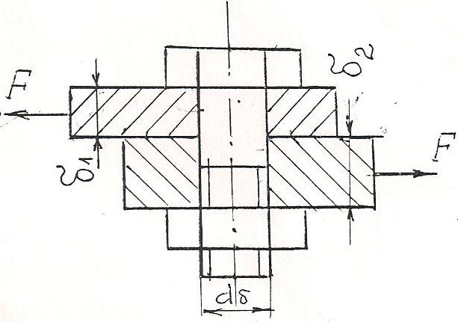
- Силы, действующие в зацеплении прямозубых цилиндрических колес.
- ЗАДАЧА.
Определить диаметр болта, поставленного в отверстие без зазора. Соединение нагружено сдвигающей силой F = 10 кН; толщина листов δ₁ = 10 мм, δ₂ = 15 мм; допускаемые напряжения: при срезе болта [τ]_{cp}= 80 Мпа, при смятии листов и болта [σ]_{cм} = 170 Мпа.

МИИТ Дисциплина: Утверждаю:
РОАТ «Прикладная механика» Зав. кафедрой
Кафедра «Теоретическая Курс: 2 В.Г. Мицкевич
и прикладная механика» Специальность: ПП _____________
2011-2012 учебный год _____________

Экзаменационный билет № 2

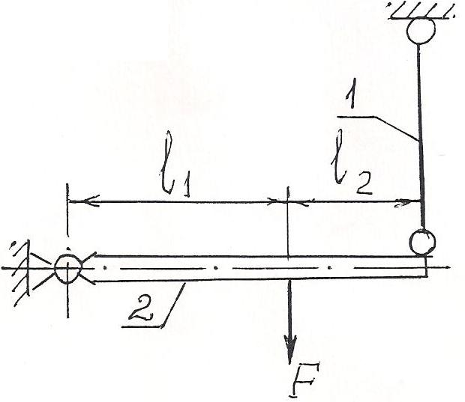
- Кинематические цепи. Классификация. Степень подвижности кинематической цепи общего вида.
- Ременные передачи. Классификация. Расчет геометрических и кинематических параметров.
- ЗАДАЧА.
Определить минимальный диаметр стальной тяги 1, поддерживающей жесткую балку 2, к которой приложена сила F = 5кН, если [σ]_{p} = 160 Мпа, l₁ = 250 мм, l₂ = 150 мм.

МИИТ Дисциплина: Утверждаю:
РОАТ «Прикладная механика» Зав. кафедрой
Кафедра «Теоретическая Курс: 2 В.Г. Мицкевич
и прикладная механика» Специальность: ПП _____________
2011-2012 учебный год _____________

Экзаменационный билет № 3

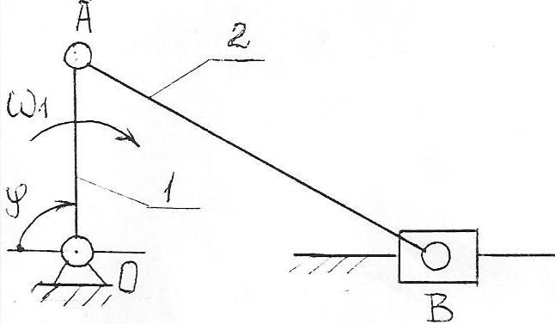
- Конструктивно-функциональная классификация механизмов.
- Трение. Виды трения. Трение скольжения. Коэффициент трения скольжения.
- ЗАДАЧА.
Определить скорость точки В механизма.
Дано: ω₁ = 10 1/c, l_{OA} = 0,2 м, l_{AB} =0,5м, угол φ = 90˚.

МИИТ Дисциплина: Утверждаю:
РОАТ «Прикладная механика» Зав. кафедрой
Кафедра «Теоретическая Курс: 2 В.Г. Мицкевич
и прикладная механика» Специальность: ПП _____________
2011-2012 учебный год _____________

Экзаменационный билет № 4
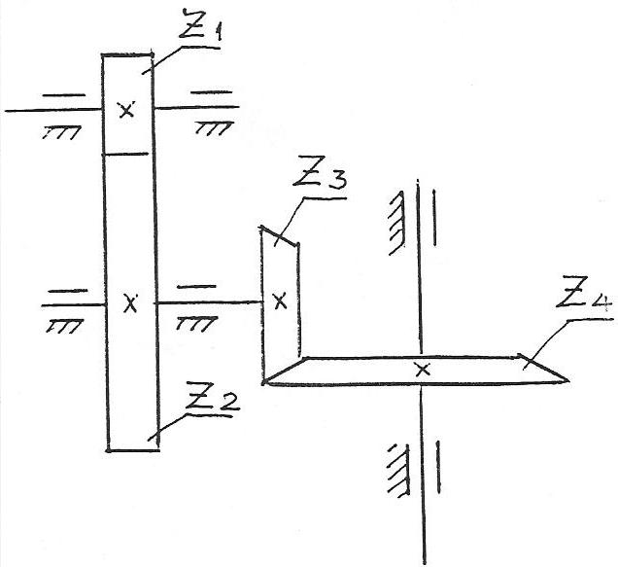
- Задачи и методы кинематического анализа механизмов.
- Конструкции и расчет шпоночных соединений.
- ЗАДАЧА.
Определить передоточное отношение зубчатого механизма U₁₄ = ?
Дано: z₁ =17, z₂ =34, z₃ =18, z₄ =54.

МИИТ Дисциплина: Утверждаю:
РОАТ «Прикладная механика» Зав. кафедрой
Кафедра «Теоретическая Курс: 2 В.Г. Мицкевич
и прикладная механика» Специальность: ПП _____________
2011-2012 учебный год _____________

Экзаменационный билет № 5

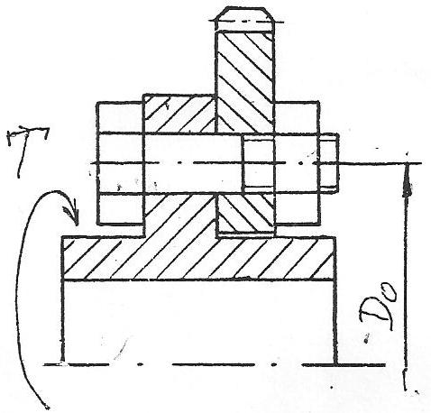
- Кулачковые механизмы: назначение, виды, достоинства и недостатки. Принцип построения профилей кулачков.
- Виды резьб. Основные геометрические параметры резьб.
- ЗАДАЧА.
Определить диаметры болтов, поставленных в отверстия ступицы и зубчатого колеса без зазора при следующих исходных данных: крутящий момент, передаваемый соединением Т = 2,5 кН·м, D₀ = 0,5 м, допускаемые напряжения на срез стального болта [τ]_{cp} = 80 Мпа. Количество болтов z = 4.

МИИТ Дисциплина: Утверждаю:
РОАТ «Прикладная механика» Зав. кафедрой
Кафедра «Теоретическая Курс: 2 В.Г. Мицкевич
и прикладная механика» Специальность: ПП _____________
2011-2012 учебный год _____________

Экзаменационный билет № 6
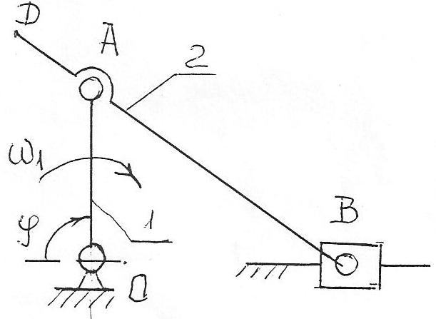
- Виды зубчатых передач. Основные геометрические параметры зубчатых передач.
- Неразъемные соединения. Конструкции и расчет сварных соединений.
- ЗАДАЧА.
Определить скорость точки D механизма.
Дано: l_{OA} = 0,1 м, ω₁ = 10 1/c,угол φ = 90˚.

МИИТ Дисциплина: Утверждаю:
РОАТ «Прикладная механика» Зав. кафедрой
Кафедра «Теоретическая Курс: 2 В.Г. Мицкевич
и прикладная механика» Специальность: ПП _____________
2011-2012 учебный год _____________

Экзаменационный билет № 7
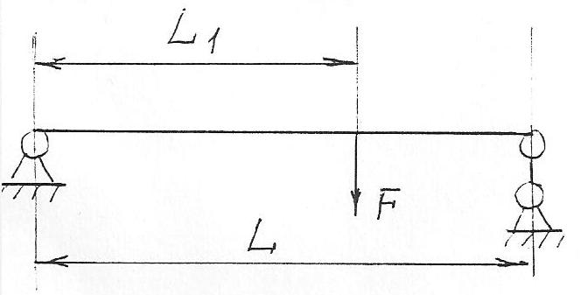
- Трение качения. Коэффициент трения качения. Условие чистого качения.
- Валы и оси. Назначение, конструкции, ориентировочный расчет валов.
- ЗАДАЧА.
Построить эпюру поперечных сил и изгибающих моментов, если F = 6 кН; L₁ = 2м; L = 3 м.

МИИТ Дисциплина: Утверждаю:
РОАТ «Прикладная механика» Зав. кафедрой
Кафедра «Теоретическая Курс: 2 В.Г. Мицкевич
и прикладная механика» Специальность: ПП _____________
2011-2012 учебный год _____________

Экзаменационный билет № 8
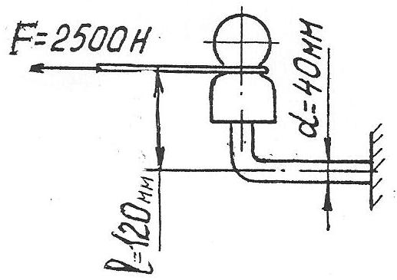
- Основные параметры эвольвентного зубчатого колеса.
- Подшипники качения. Назначение, конструкция, классификация.
- ЗАДАЧА.
Проверить прочность крюка изолятора, если [σ]_{из} = 100 Н/мм². Сила F и необходимые размеры показаны на рисунке.

МИИТ Дисциплина: Утверждаю:
РОАТ «Прикладная механика» Зав. кафедрой
Кафедра «Теоретическая Курс: 2 В.Г. Мицкевич
и прикладная механика» Специальность: ПП _____________
2011-2012 учебный год _____________

Экзаменационный билет № 9

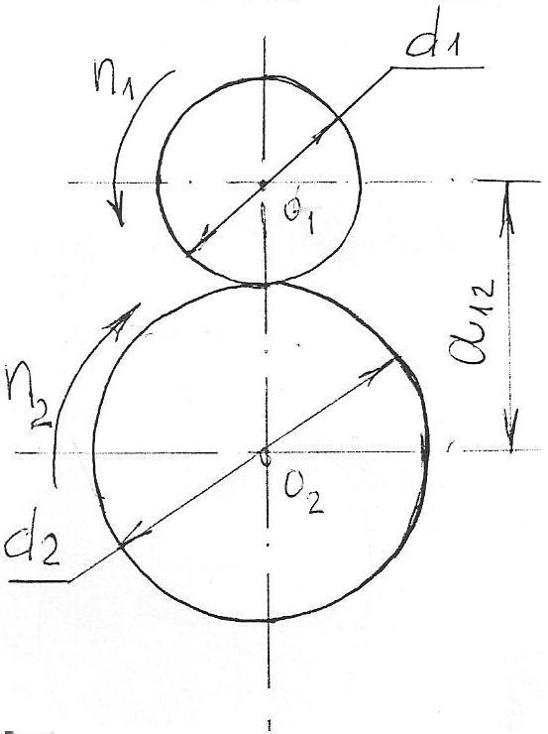
- Коэффициент полезного действия (КПД) механизмов. КПД при последовательном и параллельном соединении механизмов.
- Косозубые цилиндрические передачи. Свойства. Силы, действующие в зацеплении косозубых цилиндрических колес.
- ЗАДАЧА.
Ведущий вал цилиндрической фрикционной передачи вращается с частотой n₁ = 1400 об/мин, ведомый n₂ = 400 об/мин. Межосевое расстояние a = 450 мм. Определить, пренебрегая скольжением: U₁₂ - передаточное число, d₁ и d₂ – диаметры катков и их окружную скорость V₁₂.

МИИТ Дисциплина: Утверждаю:
РОАТ «Прикладная механика» Зав. кафедрой
Кафедра «Теоретическая Курс: 2 В.Г. Мицкевич
и прикладная механика» Специальность: ПП _____________
2011-2012 учебный год _____________

Экзаменационный билет № 10
- Принцип образования плоских шарнирно-рычажных механизмов по Л.В. Ассуру.
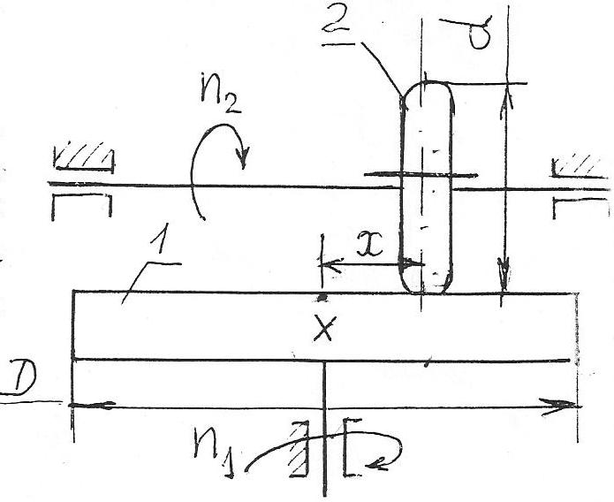
- Основные типы муфт. Назначение, достоинства и недостатки.
- ЗАДАЧА.
Диаметр ведущего катка 1 фрикционной лобовой передачи (вариатора) D = 400 мм; диаметр ведомого катка d = 100 мм. При каком положении х = x₂ ведомого катка его вал будет иметь частоту вращения n₂ = 1050 об/мин, если окружная скорость обода ведущего катка V = 7,33 м/с ? Построить зависимость частоты вращения n₂ ведомого катка от его положения х. Скольжением пренебречь.

МИИТ Дисциплина: Утверждаю:
РОАТ «Прикладная механика» Зав. кафедрой
Кафедра «Теоретическая Курс: 2 В.Г. Мицкевич
и прикладная механика» Специальность: ПП _____________
2011-2012 учебный год _____________

Экзаменационный билет № 11
- Редуктора. Типы. Назначение. Основные технические параметры.
- Допускаемые напряжения. Основные понятия. Расчет величины при различных видах нагружения.
- ЗАДАЧА.
Определить скорость и ускорение точки В механизма.
Дано: ω₁ = 10 1/с, l_{OA} = 0,2 м, l_{AB} = 0,4 м, угол φ = 180˚.
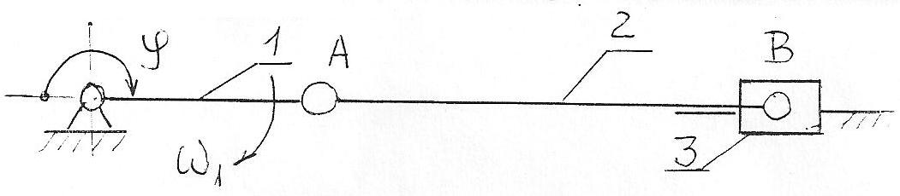

МИИТ Дисциплина: Утверждаю:
РОАТ «Прикладная механика» Зав. кафедрой
Кафедра «Теоретическая Курс: 2 В.Г. Мицкевич
и прикладная механика» Специальность: ПП _____________
2011-2012 учебный год _____________

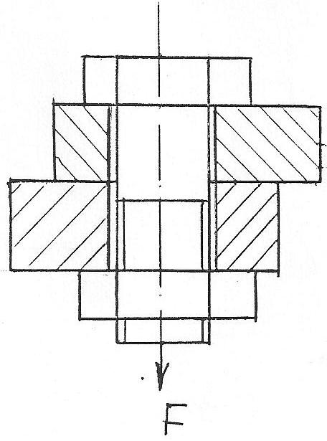
Экзаменационный билет № 12
- Виды зубчатых механизмов. Передаточное отношение простых зубчатых механизмов (одноступенчатых или многоступенчатых).
- Машиностроительные характеристики материалов. Методы их определения.
- ЗАДАЧА.
Определить допускаемое усилие затяжки болта, поставленного с зазором, если[σ]_{p} = 60 Мпа; внутренний диаметр резьбы d₁ = 18,8 мм. Скручивание болта не учитывать.

МИИТ Дисциплина: Утверждаю:
РОАТ «Прикладная механика» Зав. кафедрой
Кафедра «Теоретическая Курс: 2 В.Г. Мицкевич
и прикладная механика» Специальность: ПП _____________
2011-2012 учебный год _____________

Экзаменационный билет № 13
- Подшипники качения. Расчет подшипников на долговечность.
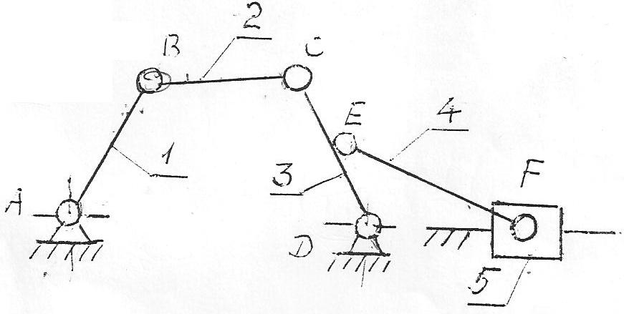
- Многоступенчатые зубчатые механизмы. Передаточное отношение многоступенчатого зубчатого механизма.
- ЗАДАЧА.
Определить число степеней свободы механизма и разложить его на группы Асура.

МИИТ Дисциплина: Утверждаю:
РОАТ «Прикладная механика» Зав. кафедрой
Кафедра «Теоретическая Курс: 2 В.Г. Мицкевич
и прикладная механика» Специальность: ПП _____________
2011-2012 учебный год _____________

Экзаменационный билет № 14
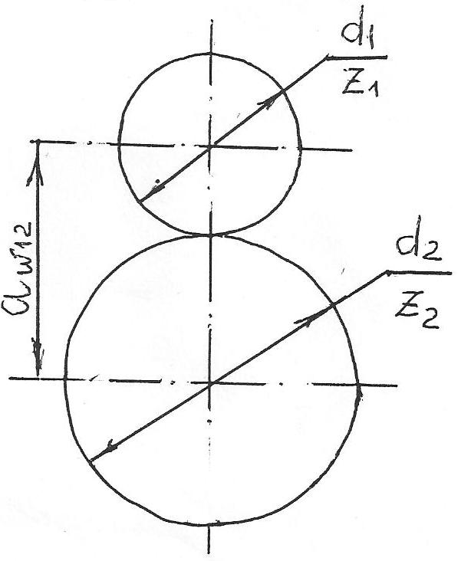
- Понятие напряжений и деформаций. Закон Гука.
- Соединение деталей машин и узлов. Классификация. Достоинства и недостатки.
- ЗАДАЧА.
Диаметр делительной окружности шестерни прямозубой эвольвентной передачи d₁ = 72 мм, число зубьев колеса z₂ = 24.
Определить: z₁ - число зубьев шестерни; d₂ - диаметр делительной окружности колеса; a_{w} - межосевое расстояние, если модуль зацепления m = 4 мм.

МИИТ Дисциплина: Утверждаю:
РОАТ «Прикладная механика» Зав. кафедрой
Кафедра «Теоретическая Курс: 2 В.Г. Мицкевич
и прикладная механика» Специальность: ПП _____________
2011-2012 учебный год _____________

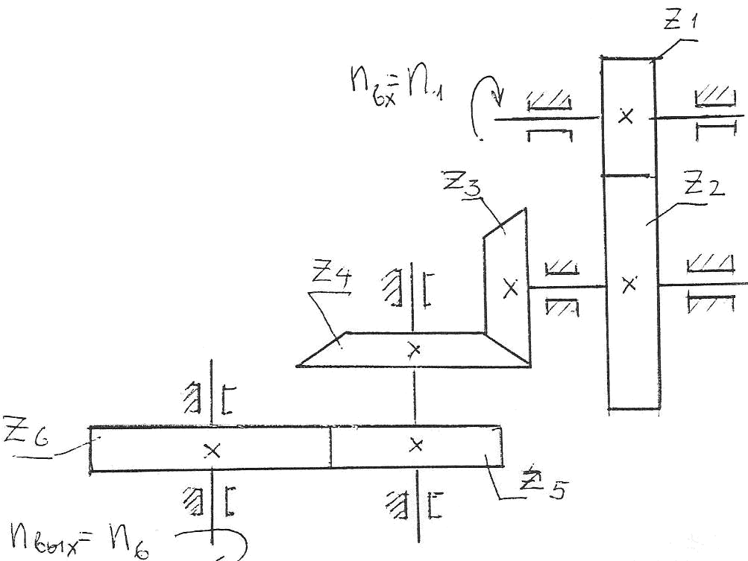
Экзаменационный билет № 15
- Определение напряжений и деформаций при растяжении (сжатии). Условие прочности при растяжении (сжатии).
- Шпоночные соединения. Классификация. Расчет.
- ЗАДАЧА.
Определить передаточное отношение механизма и
число оборотов выходного вала n_{вых}, если числа зубьев
колес z₁ = 16, z₂ = 48, z₃ =20, z₄ = 40, z₅ =25, z₆ =60, число
оборотов ведущего вала n_{вх} = 1440 об/мин.

МИИТ Дисциплина: Утверждаю:
РОАТ «Прикладная механика» Зав. кафедрой
Кафедра «Теоретическая Курс: 2 В.Г. Мицкевич
и прикладная механика» Специальность: ПП _____________
2011-2012 учебный год _____________

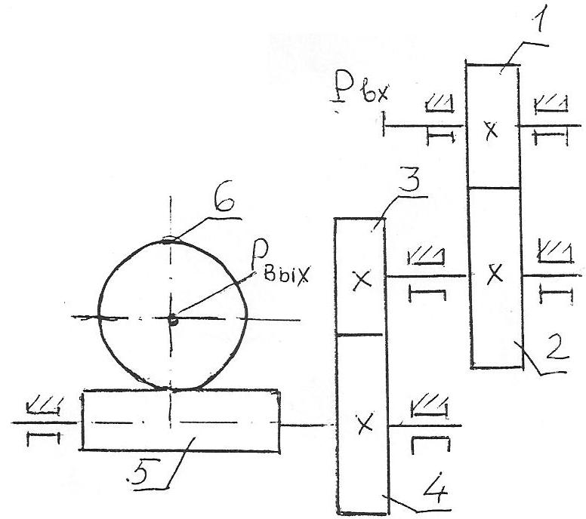

Экзаменационный билет № 16
- Эпюры продольных сил и напряжений при растяжении (сжатии).
- Кинематический анализ механизма. Порядок расчета.
- ЗАДАЧА.
Определить мощность на входном валу редуктора Р_{вх},
если известна мощность на выходном валу
Р_{вых} = 2,5 кВт и КПД передач η₁₂ = 0,96; η₃₄ = 0,94;
η₅₆ = 0,72.

МИИТ Дисциплина: Утверждаю:
РОАТ «Прикладная механика» Зав. кафедрой
Кафедра «Теоретическая Курс: 2 В.Г. Мицкевич
и прикладная механика» Специальность: ПП _____________
2011-2012 учебный год _____________

Экзаменационный билет № 17
- Конические зубчатые передачи. Классификация. Расчет геометрических параметров передачи.
- Сущность метода кинетостатики при определении усилий в кинематических парах механизма.
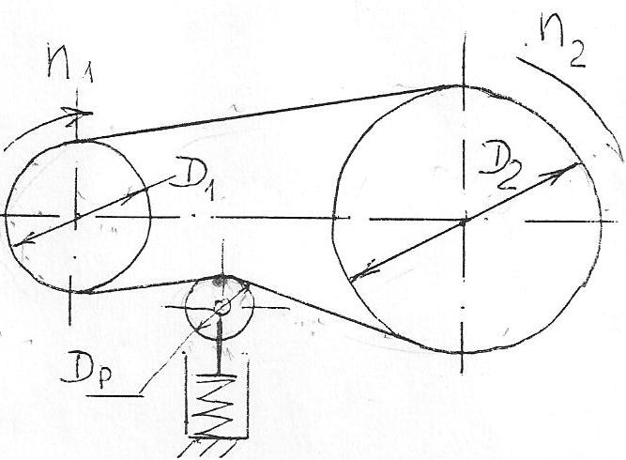
- ЗАДАЧА.
Ременная передача с натяжным роликом диаметром D_{р} = 120 мм имеет передаточное число U = 6. Диаметр ведущего шкива D₁ = 160 мм. Определить частоту вращения ведущего и ведомого шкивов, если частота вращения натяжного ролика n_{p} = 1000 об/мин. Каков диаметр ведомого шкива? Скольжением пренебречь.

МИИТ Дисциплина: Утверждаю:
РОАТ «Прикладная механика» Зав. кафедрой
Кафедра «Теоретическая Курс: 2 В.Г. Мицкевич
и прикладная механика» Специальность: ПП _____________
2011-2012 учебный год _____________

Экзаменационный билет № 18
- Условие прочности на изгибе.
- Определение момента инерции маховиков.
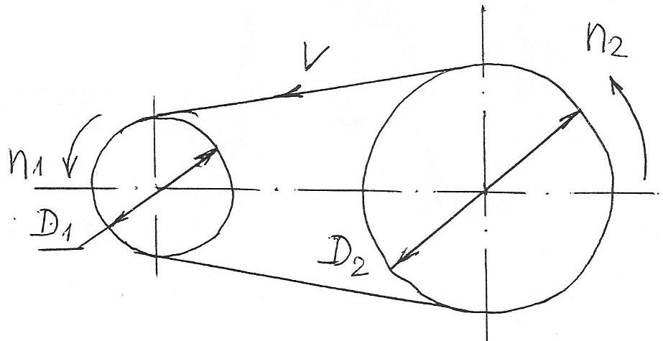
- ЗАДАЧА.
Диаметр ведущего шкива ременной передачи равен D₁ = 200 мм; диаметр ведомого шкива D₂ = 500 мм. Определить частоту вращения шкивов, если скорость ремня V = 6,23 м/с. Скольжением пренебречь.

МИИТ Дисциплина: Утверждаю:
РОАТ «Прикладная механика» Зав. кафедрой
Кафедра «Теоретическая Курс: 2 В.Г. Мицкевич
и прикладная механика» Специальность: ПП _____________
2011-2012 учебный год _____________

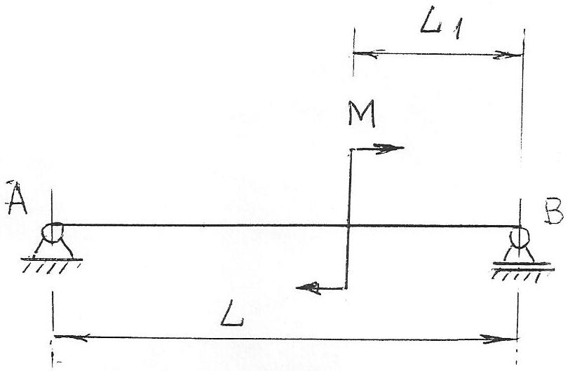
Экзаменационный билет № 19
- Трение скольжения по наклонной плоскости.
- Редукторы. Типы. Назначение. Основные технические параметры.
- ЗАДАЧА.
Построить эпюру поперечных сил и изгибающих моментов,
если М = 12 Нм, L = 3м, L₁ = 1м.

МИИТ Дисциплина: Утверждаю:
РОАТ «Прикладная механика» Зав. кафедрой
Кафедра «Теоретическая Курс: 2 В.Г. Мицкевич
и прикладная механика» Специальность: ПП _____________
2011-2012 учебный год _____________

Экзаменационный билет № 20
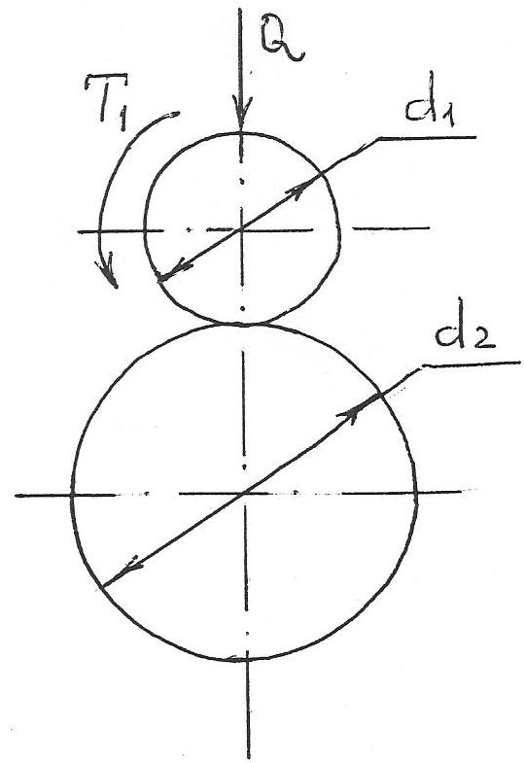
- Червячные передачи. Классификация, свойства. Расчет геометрических и кинематических параметров червячных передач.
- Основные параметры эвольвентного зубчатого зацепления.
- ЗАДАЧА.
Определить величину коэффициента трения скольжения между двумя металлическими катками диаметров и фрикционной цилиндрической передачи, работающей без смазки.
Исходные данные: величина вращательного момента на катке Т₁ = 10 Нм; сила прижатия катков Q = 1000 Н; диаметр катков d₁ = 0,1 м; d₂ = 0,3 м.

МИИТ Дисциплина: Утверждаю:
РОАТ «Прикладная механика» Зав. кафедрой
Кафедра «Теоретическая Курс: 2 В.Г. Мицкевич
и прикладная механика» Специальность: ПП _____________
2011-2012 учебный год _____________

Экзаменационный билет № 21
- Расчет прямозубых цилиндрических передач на изгиб.
- Теоремы подобия для планов скоростей и ускорений.
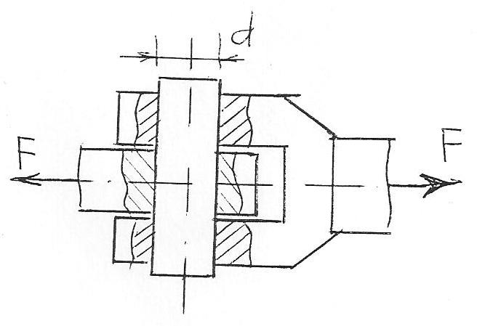
- ЗАДАЧА.
При испытании на срез стального образца разрушающая нагрузка F оказалась равной 47 кН. Определить величину предела прочности на срез материала образца, диаметр образца равен d = 10 мм.

МИИТ Дисциплина: Утверждаю:
РОАТ «Прикладная механика» Зав. кафедрой
Кафедра «Теоретическая Курс: 2 В.Г. Мицкевич
и прикладная механика» Специальность: ПП _____________
2011-2012 учебный год _____________

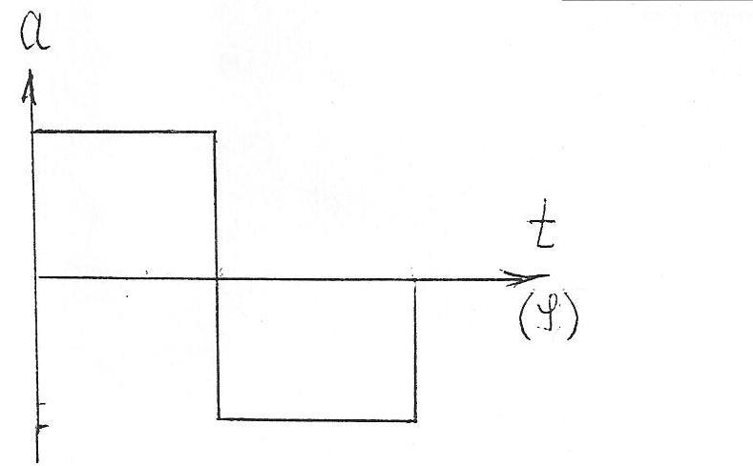
Экзаменационный билет № 22
- Регулирование неравномерного движения. Регуляторы и
принцип их действия.
- Силы, действующие в плоских механизмах с низшими
кинематическими парами. Условие статической
определимости кинематической цепи.
- ЗАДАЧА.
Построить диаграмму изменения скорости кулачкового
механизма, если известна диаграмма изменения ускорения.

МИИТ Дисциплина: Утверждаю:
РОАТ «Прикладная механика» Зав. кафедрой
Кафедра «Теоретическая Курс: 2 В.Г. Мицкевич
и прикладная механика» Специальность: ПП _____________
2011-2012 учебный год _____________

Экзаменационный билет № 23
- Гипотезы теории прочности.
- Фрикционные передачи. Назначение, конструкции, область применения. Расчет передач.
- ЗАДАЧА.
Определить для зубчатого колеса шаг зацепления по делительной окружности р и ее длину С, если шаг зацепления по основной окружности равен Р_{В} = 18,8 мм, число зубьев колеса z = 20. Принять значение cos20˚ = 0,94.

МИИТ Дисциплина: Утверждаю:
РОАТ «Прикладная механика» Зав. кафедрой
Кафедра «Теоретическая Курс: 2 В.Г. Мицкевич
и прикладная механика» Специальность: ПП _____________
2011-2012 учебный год _____________

Экзаменационный билет № 24
1. Понятие напряжений и деформаций. Закон Гука.
2. Соединение деталей машин и узлов. Классификация. Достоинства и недостатки.
3. ЗАДАЧА.
Диаметр делительной окружности шестерни прямозубой эвольвентной передачи d₁ = 72 мм, число зубьев колеса z₂ = 24.
Определить: z₁ - число зубьев шестерни; d₂ - диаметр делительной окружности колеса; a_{w} - межосевое расстояние, если модуль зацепления m = 4 мм.

МИИТ Дисциплина: Утверждаю:
РОАТ «Прикладная механика» Зав. кафедрой
Кафедра «Теоретическая Курс: 2 В.Г. Мицкевич
и прикладная механика» Специальность: ПП _____________
2011-2012 учебный год _____________

Экзаменационный билет № 25
1. Определение напряжений и деформаций при растяжении (сжатии). Условие прочности при растяжении (сжатии).
2. Шпоночные соединения. Классификация. Расчет.
3. ЗАДАЧА.
Определить передаточное отношение механизма и
число оборотов выходного вала n_{вых}, если числа зубьев
колес z₁ = 16, z₂ = 48, z₃ =20, z₄ = 40, z₅ =25, z₆ =60, число
оборотов ведущего вала n_{вх} = 1440 об/мин.

МИИТ Дисциплина: Утверждаю:
РОАТ «Прикладная механика» Зав. кафедрой
Кафедра «Теоретическая Курс: 2 В.Г. Мицкевич
и прикладная механика» Специальность: ПП _____________
2011-2012 учебный год _____________

Экзаменационный билет № 26
1. Эпюры продольных сил и напряжений при растяжении (сжатии).
2. Кинематический анализ механизма. Порядок расчета.
3. ЗАДАЧА.
Определить мощность на входном валу редуктора Р_{вх},
если известна мощность на выходном валу
Р_{вых} = 2,5 кВт и КПД передач η₁₂ = 0,96; η₃₄ = 0,94;
η₅₆ = 0,72.

МИИТ Дисциплина: Утверждаю:
РОАТ «Прикладная механика» Зав. кафедрой
Кафедра «Теоретическая Курс: 2 В.Г. Мицкевич
и прикладная механика» Специальность: ПП _____________
2011-2012 учебный год _____________

Экзаменационный билет № 27
1. Конические зубчатые передачи. Классификация. Расчет геометрических параметров передачи.
2. Сущность метода кинетостатики при определении усилий в кинематических парах механизма.
3. ЗАДАЧА.
Ременная передача с натяжным роликом диаметром D_{р} = 120 мм имеет передаточное число U = 6. Диаметр ведущего шкива D₁ = 160 мм. Определить частоту вращения ведущего и ведомого шкивов, если частота вращения натяжного ролика n_{p} = 1000 об/мин. Каков диаметр ведомого шкива? Скольжением пренебречь.

МИИТ Дисциплина: Утверждаю:
РОАТ «Прикладная механика» Зав. кафедрой
Кафедра «Теоретическая Курс: 2 В.Г. Мицкевич
и прикладная механика» Специальность: ПП _____________
2011-2012 учебный год _____________

Экзаменационный билет № 28
1. Условие прочности на изгибе.
2. Определение момента инерции маховиков.
3. ЗАДАЧА.
Диаметр ведущего шкива ременной передачи равен D₁ = 200 мм; диаметр ведомого шкива D₂ = 500 мм. Определить частоту вращения шкивов, если скорость ремня V = 6,23 м/с. Скольжением пренебречь.

